Barevné označení vozidel jednotek

1. Barevné označení dle vyhl. č. 247/2001 Sb.
(1) Barevným označením vozidel, lodí a letadel jednotek se rozumí jejich vnější barevná úprava, nápisy a označení a užití znaků. Barevnou úpravu, nápisy a značení požárních automobilů včetně přívěsů, návěsů a kontejnerů stanoví zvláštní předpis (vyhl.č.35/2007 Sb.) Barevné označení požárních automobilů jednotek dislokovaných na stanicích v prostoru letišť nesmí být v rozporu s mezinárodními smlouvami, kterými je Česká republika vázána.

(2) Na zásahových požárních automobilech s předsunutou kapotou se umisťuje velký znak jednotky o výšce nejvíce 500 mm ve střední části kapoty na podélné ose automobilu.

(3) Na přední části karoserie všech zásahových požárních automobilů může být umístěn znak jednotky, nebo nápis "HASIČI". Jiné znaky nebo nápisy, s výjimkou označení výrobce požárního automobilu, jsou přípustné, jen stanoví-li to zvláštní předpis.

(4) Na ostatních zásahových požárních automobilech bez předsunuté kapoty se umisťuje malý znak jednotky o výšce nejvýše 100 mm doplněný červeným nápisem na bílé ploše nebo bílým nápisem na červené ploše s názvem jednotky. Výška písma je nejvýše 100 mm. Malý znak jednotky je umístěn na hladké části karosérie pod předním oknem poblíž podélné osy automobilu.

(5) Na ploše bílých zvýrazňujících vodorovných pruhů předních dveří kabiny řidiče, kterými jsou zásahové požární automobily označeny, smí být umístěno označení místa dislokace jednotky nebo místa dislokace vzdělávacího zařízení Ministerstva vnitra (dále jen "ministerstvo"), a to v prostoru poblíž svislé osy dveří a souměrně s vodorovnou osou pruhu podle přílohy

(6) Pro označování místa dislokace jednotek na zásahových požárních automobilech je nápis na zásahovém požárním automobilu proveden v černé barvě, a to ve 2 nebo 3 řádcích. Výška písmen je 28 mm, mezera mezi řádky je 32 mm.

(7) Barevná úprava lodí s výjimkou nafukovacích lodí a vznášedel jednotek je jasně červená s bílým zvýrazňujícím vodorovným pruhem po obvodu trupu. Bílý zvýrazňující pruh o výšce 100 mm je umístěn v prostoru nad čárou ponoru. Na bocích v ploše bílého zvýrazňujícího vodorovného pruhu je na přídi, souměrně s vodorovnou osou pruhu umístěn malý znak jednotky v provedení podle odstavce 4. Bílý zvýrazňující pruh a malý znak jednotky nesmí znemožnit označení lodi poznávacími znaky podle zvláštního předpisu. Zák. č. 114/1995 Sb., o vnitrozemské plavbě, ve znění zákona č. 358/1999 Sb. a vyhl.č.344/1991 Sb.

(8) Na obou bocích letadel jednotky je umístěn její malý nebo velký znak v provedení podle odstavce 4. Umístění nápisů a označení letadel jednotek schvaluje orgán příslušný podle zvláštního předpisu. Zák. č. 49/1997 Sb., o civilním letectví

Označení místa dislokace jednotky na požárních automobilech:

1. Místo dislokace jednotky hasičského záchranného sboru kraje se na požárních automobilech vyznačí ve třech řádcích. V prvním řádku se umístí slova "HASIČSKÝ ZÁCHRANNÝ SBOR", ve druhém řádku se umístí název kraje a ve třetím řádku se může umístit název obce, ve které se nachází stanice jednotky hasičského záchranného sboru kraje. Příklad:
HASIČSKÝ ZÁCHRANNÝ SBOR
JIHOMORAVSKÉHO KRAJE
VYŠKOV

2. Místo dislokace vzdělávacích zařízení ministerstva se na požárních automobilech vyznačí ve třech řádcích. V prvním řádku se umístí slova "HASIČSKÝ ZÁCHRANNÝ SBOR", ve druhém řádku se umístí slova "ODBORNÉ UČILIŠTĚ" a ve třetím řádku se umístí název obce, ve které se vzdělávací zařízení ministerstva nachází. Příklad:
HASIČSKÝ ZÁCHRANNÝ SBOR
ODBORNÉ UČILIŠTĚ
CHOMUTOV

3. Místo dislokace jednotky hasičského záchranného sboru podniku se na požárních automobilech vyznačí ve třech řádcích. V prvním řádku se umístí slova "HASIČSKÝ ZÁCHRANNÝ SBOR", ve druhém řádku se umístí název podniku a ve třetím řádku se umístí název obce, ve které se nachází stanice jednotky hasičského záchranného sboru podniku. Příklad:
HASIČSKÝ ZÁCHRANNÝ SBOR
ČESKÉ DRÁHY, a. s.
OLOMOUC

4. Místo dislokace jednotky sboru dobrovolných hasičů obce se na požárních automobilech vyznačí ve dvou řádcích. V prvním řádku se umístí slova "SBOR DOBROVOLNÝCH HASIČŮ", ve druhém řádku se umístí název obce, ve které se jednotka sboru dobrovolných hasičů obce nachází. Příklad:
SBOR DOBROVOLNÝCH HASIČŮ
VELKÉ MEZIŘÍČÍ

5. Místo dislokace jednotky sboru dobrovolných hasičů podniku se na požárních automobilech vyznačí ve třech řádcích. V prvním řádku se umístí slova "SBOR DOBROVOLNÝCH HASIČŮ", ve druhém řádku se umístí název podniku a ve třetím řádku se umístí název obce, ve které se nachází jednotka sboru dobrovolných hasičů podniku. Příklad:
SBOR DOBROVOLNÝCH HASIČŮ
ŠKODA, a. s.
PLZEŇ

6. U jednotek dislokovaných v prostoru letiště nesmí být označení podle bodů 3 a 5 v rozporu s mezinárodními smlouvami, kterými je Česká republika vázána.

2. Barevné označení dle vyhl. č. 35/2007 Sb.

33. Zásahový požární automobil je proveden jednotně v jasně červené barvě. Zvýrazňující prvek tvoří bílý vodorovný pruh po bocích, případně po obvodu karosérie. Další zvýrazňující prvek u zásahového požárního automobilu hmotnostní třídy M a S tvoří bílé provedení předního nárazníku. Zvýrazňující prvky jsou v celé své délce polepeny jedním nebo dvěma bílými reflexními pruhy pro obrysové zvýraznění podle zvláštního právního předpisu. 2) Na bocích a zadní straně v červené ploše karosérie je pro obrysové zvýraznění tvaru karosérie použit červený reflexní pruh umístěný ve vzdálenosti nejvíce 30 mm od hrany karosérie. Reflexní pruhy jsou ukončeny nejméně 200 mm od nejbližšího kraje činné plochy světelného zdroje nebo zařízení.

34. Bílý vodorovný pruh má výšku nejméně 200 mm a nejvíce 350 mm. Bílý vodorovný pruh je umístěn na bočních plochách kabiny osádky a jeho horní liniová část je situována pod okny. Na něj navazuje pruh o stejné výšce umístěný na karosérii účelové nástavby, pokud je opatřena pevnou karosérií a je v červené barevné úpravě. V místech s nesouvislým povrchem nebo jinou povrchovou úpravou kabiny osádky a karosérie účelové nástavby je bílý vodorovný pruh přerušen. Bílý vodorovný pruh může být zúžen v místě, kde do něj zasahuje blatník, prosklení dveří nebo čelní okno.

35. Je-li na střeše zásahového požárního automobilu uveden nápis vyjadřující volací značku radiostanice umístěné v automobilu, je tento sestaven z písmen o výšce 280 mm a umístěn v bílém obdélníku. Velikost bílého obdélníku je o 1/7 výšky písmene větší na každou stranu oproti rozměru nápisu. V případě, že velikost nápisu překročí rozměr volné plochy na střeše automobilu, je nápis s volací značkou umístěn do dvou řádků. Mezera mezi řádky je 100 mm. V technicky odůvodněných případech je možné snížit výšku písmen na 210 mm.

36. Vnitřní úložný prostor účelové nástavby je proveden v barvě světlého odstínu.

37. Nápis s uvedením sponzora je umístěn na pravé straně karosérie v její zadní části tak, aby horní hrana nápisu byla cca 50 mm pod podélným zvýrazňujícím pruhem nebo pod úrovní prostoru pro okna u osobních automobilů. Nápis je uveden na nálepce o ploše nejvíce 0,08 m2.

38. Karosérie účelové nástavby požárního kontejneru je označena symbolem charakterizujícím jeho hlavní vybavení podle vzoru č. 1 této přílohy. Velikost strany symbolu je 250 mm. Symbol je umístěn vpravo nahoře na přední a zadní straně karosérie. Karosérie účelové nástavby zásahového požárního automobilu podle bodu 4, 5, 6, 7, 11, 12 a 13 tabulky č. 1 je označena tímto symbolem vpravo nahoře na zadní straně karosérie. Na karosérii je možné umístit nejvíce tři symboly ve vzdálenosti 20 mm od sebe. Symbol může být nahrazen textem s výškou písmen nebo číslic 100 mm, z něhož lze dovodit

a) druh zásahového požárního automobilu,

b) hodnotu hlavního výkonového, popřípadě rozměrového parametru účelové nástavby nebo údaj o množství zásoby hasiva,

c) hmotnostní třídu,

d) kategorii zásahového požárního automobilu a

e) označení provedení zásahového požárního automobilu podle rozsahu požárního příslušenství u zásahového požárního automobilu podle bodu 3 této přílohy.
Údaj podle písmena c) se uvádí za pomlčkou.

39. Zásahový požární automobil se označuje textem podle bodu 38 této přílohy umístěným na boku ve střední části bílého zvýrazňujícího pruhu, výška písmen činí nejméně 100 mm a nejvíce polovinu výšky pruhu.

40. Nápis použitý na zásahovém požárním automobilu je proveden kolmým písmem písmeny velké abecedy. Přitom šíře písmena je 4/7 výšky písmena a tloušťka čáry 1/7 výšky písmena. Mezera mezi písmeny je 1/7, mezera mezi slovy 4/7 a mezera mezi řádky 8/7 výšky písmena.

41. Nápis na bílé ploše je proveden v barvě černé a nápis na červené ploše je proveden v barvě bílé; to se nevztahuje na nápis tvořící součást znaku jednotky požární ochrany.

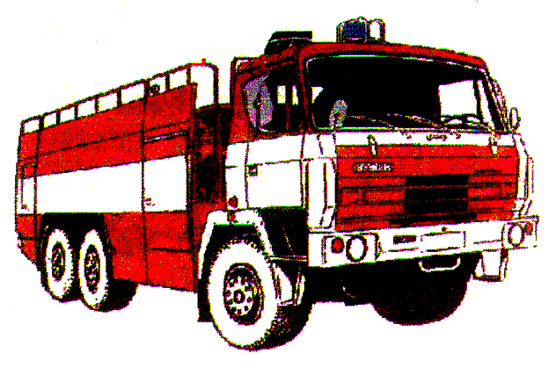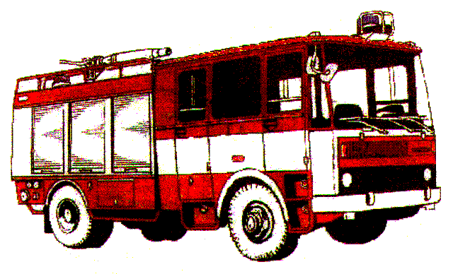
CAS 32 - T 815 CAS K25 - L 101

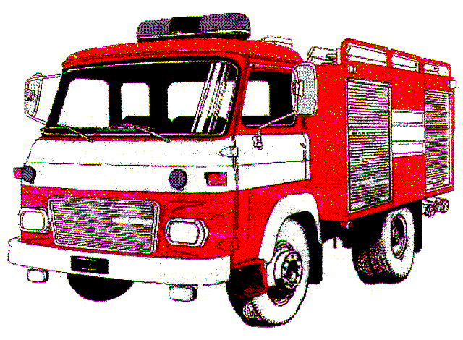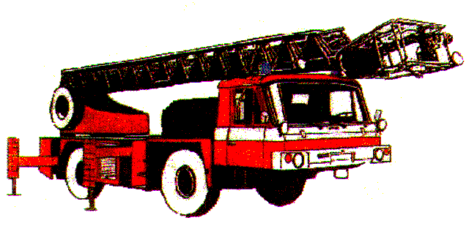
CAS 8 - A 31 AZ 30 - T 815
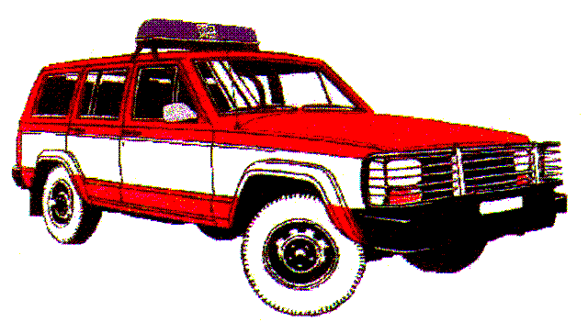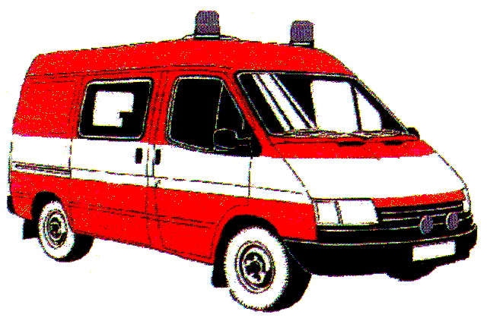
RZA 1 - JCH TA 2 - FT 100

